ANALISIS KINERJA SISTEM INFORMASI KESEJAHTERAAN SOSIAL NEXT-GENERATION MENGGUNAKAN METODE IT BALANCED SECORECARD

Rizky Ariansah(1), Idria Maita(2), Fitriani Muttakin(3), Mustakim(4)

1,2,3,4Sistem Informasi, Fakultas Sains dan Teknologi,

Universitas Islam Negeri Sultan Syarif Kasim Riau

Jl. HR. Soebarantas No 155 KM.15 Kota Pekanbaru, Riau, Indonesia

Email: [*111850314776@students.uin-suska.ac.id](mailto:*111850314776@students.uin-suska.ac.id), [2idria@uin-suska.ac.id](mailto:2idria@uin-suska.ac.id), [3fitrianimuttakin@uin-suska.ac.id](mailto:3fitrianimuttakin@uin-suska.ac.id), [4mustakim@uin-suska.ac.id](mailto:4mustakim@uin-suska.ac.id)

**Abstrak**: SIKS-NG merupakan aplikasi yang diimplementasikan oleh dinas sosial untuk memberikan sebuah informasi data masyarakat kurang mampu secara tepat sasaran. Namun dalam penerapannya, aplikasi ini belum diketahui nilai kelayakannya sehingga ada terdapat beberapa masalah yang mempengaruh kinerja pada layanan pengguna seperti gangguan jaringan, server ngedown, dan beberapa fitur yang belum maksimal. Penlitian ini bertujuan untuk menganalisa ukuran kinerja pada SIKS-NG dengan menggunakan pendekatan metode IT balanced scorecard. Terdapat 4 variabel dalam penggunaan metode ini seperti *company contribution* (kontribusi perusahaan), *user orientation* (orientasi pengguna), *operational excellence* (keunggulan operasional), dan *future orientation* (orientasi masa depan). Data yang diambil melalui kuesioner dari 31 responden yang melibatkan koordinator admin utama, admin intansi dan user pengguna SIKS-NG. Total hasil keseluruhan pengukuran menggunakan pendekatan IT Balanced secorecard pada kinerja SIKS-NG berada dalam kategori "BAIK" mencapai 70,1%.

**Tersedia Online di**

<http://www.jurnal.unublitar.ac.id/index.php/briliant>

**Sejarah Artikel**

Diterima pada

Disetuji pada

Dipublikasikan pada

Hal.

**Kata Kunci:**

SIKS-NG, Kinerja Sistem Informasi, IT Balanced Scorecard.

**DOI:**

http://dx.doi.org/10.28926/briliant.

**PENDAHULUAN**

Dalam beberapa tahun terakhir, kemajuan teknologi informasi telah meningkat dengan cepat. Hal itu dapat dilihat dari beberapa sektor yang dianggap sebagai faktor penting dalam kemajuan teknologi, yaitu seperti Pendidikan, Ekonomi, Kesehatan, Pemerintahan, dan Sosial Budaya (Zheng et al., 2018). Teknologi Informasi adalah teknologi yang digunakan untuk memanipulasi, mengumpulkan, mengatur, dan menyimpan data, dan mengubah data menjadi informasi yang berkualitas. Pengolahan dan penyajian informasi yang akurat terkait data merupakan kunci penting dalam meningkatkan produktivitas kinerja suatu perusahaan, terutama dalam kinerja pada instansi pemerintahan dan pelayanan publik (Wati et al., 2022).

Pengukuran kinerja merupakan kunci utama dalam menilai keberhasilan sebuah perusahaan yang bertujuan untuk mengevaluasi pencapaian yang telah dilakukan oleh perusahaan dan merancang strategi untuk mencapai hasil yang maksimal. (Ardiansyah & Fitria, 2019). Kinerja dapat diartikan sebagai hasil kerja dalam mencapai tujuan strategis, serta memberikan kontribusi positif pada kemajuan perusahaan (Zuniawan et al., 2020). Lembaga Pemerintahan kini semakin maju dengan memanfaatkan teknologi informasi guna meningkatkan mutu pelayanan dan kinerjanya.. Contohnya seperti Sistem Informasi yang ada pada Dinas Sosial Kabupaten Rokan Hilir.

Dinas sosial Kabupaten Rokan Hilir terletak di Jl. Komplek Perkantoran Batu 6, Bagan punak pesisir, Kec. Bangko, Kabupaten Rokan Hilir. Dinas soial berfokus pada sektor pemberdayaan sosial dan kaum dhuafa, Sesuai pada Perbup No 40 tentang tugas dinas sosial yaitu mengkoordinasikan seluruh kegiatan program di sektor perlindungan sosial, pelayanan pemulihan sosial, pemberdayaan keluarga kurang mampu, dan mempunyai tanggung jawab atas aktivitas yang telah diusulkan bupati Rokan Hilir dalam menuntaskan kemiskinan. Pemerintah Pusat Republik Indonesia, melalui Kementerian Sosial, telah mengembangkan program inovatif yang disebut SIKS-NG (Sistem Informasi Kesejahteraan Sosial Next Generation) dengan tujuan mempermudah pengumpulan data dan pembaruan data guna meningkatkan kesejahteraan sosial. Program ini dapat diakses secara daring maupun luring, sehingga menghadirkan kemudahan akses bagi penduduk yang tinggal di wilayah terpencil. Dengan adanya SIKS-NG, diharapkan penanganan masalah sosial dapat dilakukan secara lebih efektif dan efisien (Kassubag Dinas sosial).

SIKS-NG pertama kali diperkenalkan dan di implementasikan kepada Pemerintah Daerah Rokan Hilir melalui dinas sosial pada tahun 2017. SIKS-NG adalah aplikasi untuk memproses dan memperbaiki data dalam database serta mengusulkan data baru berupa Data Terpadu Kesejahteraan Sosial (DTKS). Data ini memuat informasi mengenai penerima manfaat bantuan sosial dan layanan kesejahteraan sosial. (Kassubag Dinas Sosial). Berikut tampilan aplikasi SIKS-NG;

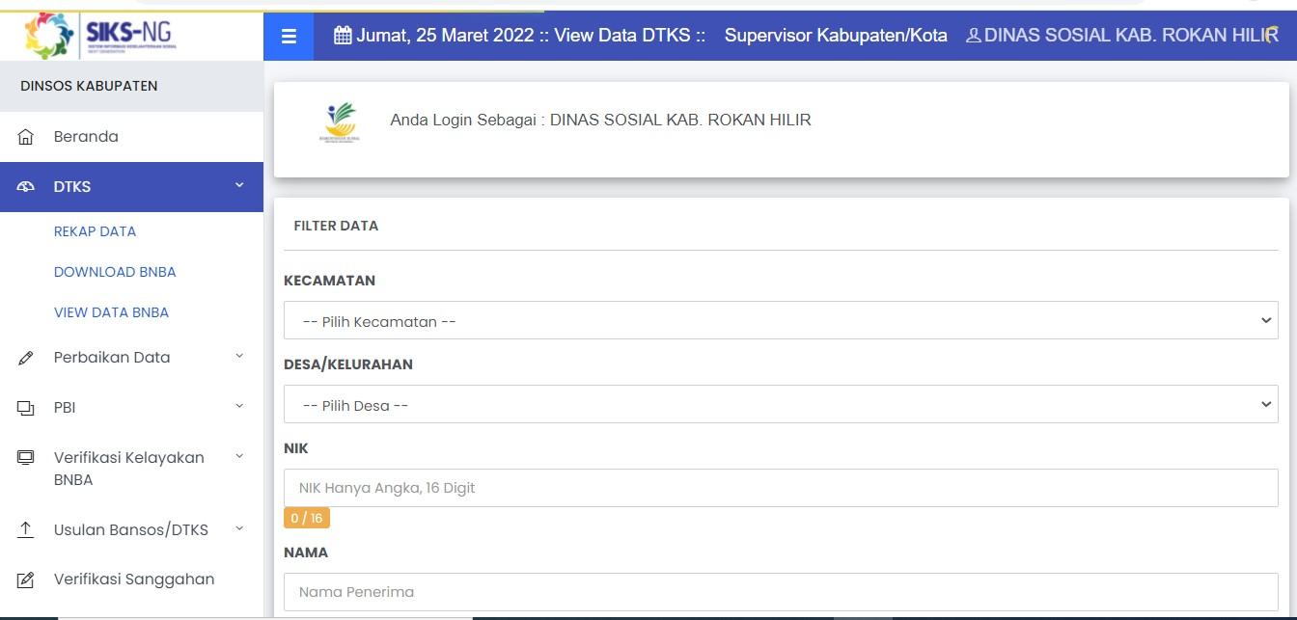

Gambar 1. Aplikasi SIKS-NG

Berdasarkan hasil wawancara bersama kassubag, selama 3 tahun mengimplementasikan SIKS-NG di Dinas Sosial sejauh ini belum pernah dilakukannya pengukuran kinerja terhadap SIKS-NG, sehingga belum diketahui apakah SIKS-NG telah berjalan dengan baik. terdapat berbagai permasalahan pada kinerja SIKS-NG yang diidentifikasikan dalam empat perspektif variabel menurut Alit, Sugiarto dan Idhom (Alit et al., 2018) yaitu sebagai berikut:

1. Belum diketahui tentang adanya tingkat pengukuran kinerja pada aplikasi SIKS-NG di dinas Sosial Kabupaten Rokan Hilir, permasalahan ini berdasarkan perspektif variabel kontribusi perusahaan (company contribution).
2. Aplikasi tidak bejalan dengan baik dan sering terjadi error seperti gangguan jaringan maupun server ngedown, sehingga pengguna tidak bisa melaksanakan tugasnya dengan baik, permasalahan ini berdasarkan perspektif variabel orientasi pengguna (user orientation).
3. Tidak semua menu pada aplikasi SIKS-NG dapat berjalan dengan baik seperti sering terjadi error pada menu perbaikan NIK, permasalahan ini berdasarkan perspektif variabel keunggulan operasional (operational exellence).
4. Belum diketahui adanya nilai kelayakan dari aplikasi SIKS-NG di Dinas Sosial tersebut, permasalahan ini berdasarkan perspektif variabel orientasi masa depan (future orientation).

Balanced Scorecard bertujuan untuk mengukur efisiensi penggunaan sistem informasi dalam menjalankan tugas di sebuah organisasi dengan menyesuaikan aktivitas pengguna sesuai dengan kebutuhan organisasi. (Dincer et al., 2020). Selain itu IT Balanced Scorecard membantu organisasi menetapkan batasan yang sesuai dan mengevaluasi efektivitas sistem informasi untuk meningkatkan kinerja secara optimal. (Triana & Papilaya, 2021).

Dengan permasalahan yang telah disimpulkan pada latar belakang diatas serta penentuan metode yang sesuai, maka dapat disusun sebuah penelitian yang berjudul “Analisis Kinerja Sistem Informasi Kesejahteraan Sosial Next-Generation Pada Dinas Sosial Menggunakan pendekatan metode IT Balanced Secorecard”.

**METODE**

Berikut tampilan metodologi penelitian yang menampilkan langkah-langkah tahapan penelitian.

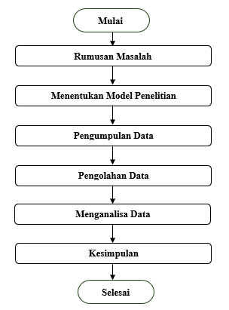

**1. Rumusan Masalah**

Menganalisis aplikasi SIKS-NG yang digunakan pada Dinas Sosial yaitu dengan menggunakan metode penelitian ini membahas IT Balanced Secorecard yang merupakan metode analisis masalah yang akan dikaji dalam konteks penelitianan.

**2. Menentukan Model Penelitian**

Penyusunan model penelitian ini menggunakan IT Balanced Secorecard dengan 4 pendekatan variabel diantaranya *company contribution* (kontribusi perusahaan), *user orientation* (orientasi pengguna), *operational excellence* (keunggulan operasional), dan *future orientation* (orientasi masa depan).

**3. Pengumpulan Data**

Melakukan pengamatan langsung dan melakukan wawancara dengan Dinas Sosial Kabupaten Rokan Hilir untuk mendapatkan data yang akurat dan lengkap. Menyebarluaskan kuesioner kepada 31 responden. Pemilihan sampel dilakukan dengan mempertimbangkan kriteria khusus menggunakan teknik non-probabilitas atau purposive sampling.

**4. Pengolahan Data**

Data yang terkumpul dipilih berdasarkan keakuratan. Untuk mengolah data tersebut, digunakan analisis statistik dengan menggunakan aplikasi SPSS 25.Program ini dirancang untuk menilai keakuratan data. Aplikasi ini juga mencari jawaban dari kuesioner yang disebarkan untuk menghitung persentase setiap item pertanyaan yang terjawab. Temuan pengolahan data ini akan menjadi landasan bagi penelitian selanjutnya.

**5. Menganalisa Data**

Kegiatan ini untuk menilai kinerja aplikasi SIKS-NG yang diperoleh melalui penyebaran kuesioner berdasarkan perspektif IT balanced scorecard menggunakan skala likert. (1-5) seperti tabel 1 berikut menurut (Anis et al., 2022):

Tabel 1. Skala Likert

|  |  |
| --- | --- |
| **Skala Penelitian** | **Keterangan** |
| 1 | Sangat tidak setuju |
| 2 | Tidak setuju |
| 3 | Netral |
| 4 | Setuju |
| 5 | Sangat setuju |

**6. Kesimpulan**

Setelah mengkaji kinerja pada aplikasi SIKS-NG peneliti memberikan hasil penelitian dan saran berupa perbaikan untuk kedepannya kepada koordinator utama pada Dinas Sosial.

**7. Kerangka Pemikiran**

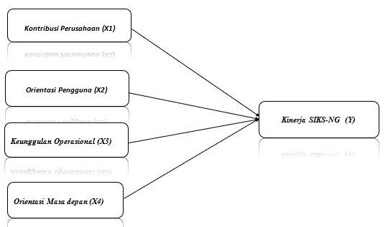

H1: Perspektif kontribusi peruasahaan (X1) terdapat berpengaruh terhadap Kinerja SIKS-NG (Y).

H2: Perspektif orientasi pengguna (X2) terdapat berpengaruh pada Kinerja SIKS-NG (Y).

H3: Perspektif keunggulan operasional (X3) terdapat berpengaruh terhadap Kinerja SIKS-NG (Y).

H4: Perspektif orientasi masa depan (X4) terdapat berpengaruh terhadap Kinerja SIKS-NG (Y).

**HASIL DAN PEMBAHASAN**

**Deskripsi Responden**

Tabel 2. Karakteristik Responden

|  |  |  |
| --- | --- | --- |
| **Karakteristik Responden** | | **Jumlah** |
| Jabatan | Admin/Koordinator utama | 1 orang |
| Admin instansi | 10 orang |
| User pengguna | 20 orang |
| Usia | Umur (30-40) | 15 orang |
| Umur (40-50) | 16 orang |
| Jenis Kelamin | Laki-laki | 16 orang |
| Perempuan | 15 orang |

(Sumber: Data responden, 2023)

Dalam pengoperasian penggunaan SIKS-NG ini berjumlah 1 orang Admin/koordinator utama, 10 orang admin pada instansi, dan 54 orang user pengguna yang terdiri masing-masing setiap kecamatan. Terdapat 31 sampel yang telah ditentukan pada tahap ini yang terdiri dari 1 admin/koordinator utama, 10 orang admin isntansi dan 20 orang user pengguna yang terdiri dari masing-masing kecamatan. Proses pemilihan dilakukan dengan menggunakan teknik non-probabilitas atau purposive sampling yang mempertimbangkan kriteria tertentu untuk memastikan populasi yang relevan. Dari hasil penyebaran kuesioner kepada 31 pengguna aplikasi SIKS-NG, dapat diperoleh pengukuran pencapaian menggunakan IT balanced scorecard.

**Uji Validitas**

Tabel 3. Uji Validitas

|  |  |  |  |
| --- | --- | --- | --- |
| **R hitung** | **R tabel 5%** | **N** | **Keterangan** |
| 0,618 | 0,367 | 31 | Sah |
| 0,593 | 0,367 | 31 | Sah |
| 0,533 | 0,367 | 31 | Sah |
| 0,526 | 0,367 | 31 | Sah |
| 0,580 | 0,367 | 31 | Sah |
| 0,470 | 0,367 | 31 | Sah |
| 0,586 | 0,367 | 31 | Sah |
| 0,622 | 0,367 | 31 | Sah |
| 0,699 | 0,367 | 31 | Sah |
| 0,745 | 0,367 | 31 | Sah |
| 0,635 | 0,367 | 31 | Sah |
| 0,567 | 0,367 | 31 | Sah |
| 0,513 | 0,367 | 31 | Sah |
| 0,466 | 0,367 | 31 | Sah |
| 0,469 | 0,367 | 31 | Sah |
| 0,533 | 0,367 | 31 | Sah |
| 0,586 | 0,367 | 31 | Sah |
| 0,622 | 0,367 | 31 | Sah |
| 0,603 | 0,367 | 31 | Sah |
| 0,674 | 0,367 | 31 | Sah |

(Sumber: Diolah data, 2023)

Jika, tingkat signifikan 5%, nilai r tabel yang di peroleh adalah 0,367. Setiap variabel Suatu pernyataan dianggap sah jika r hitung > r tabel (Dewi et al., 2022).

**Uji Reabilitas**

Tabel 4. Uji Reabilitas

|  |  |  |  |
| --- | --- | --- | --- |
| **Variabel** | **Hasil cronbach alpha** | **Cronbach alpha** | **Ket** |
| Kontribusi perusahaan (X1) | 0,847 | 0,60 | Reliabel |
| Orientasi pengguna (X2) | 0,845 | 0,60 | Reliabel |
| Keunggulan operasional (X3) | 0,885 | 0,60 | Reliabel |
| Orientasi masa depan (X4) | 0,886 | 0,60 | Reliabel |
| Kinerja (Y) | 0,838 | 0,60 | Reliabel |

(Sumber: Diolah data, 2023)

Dalam Tabel 4, data uji reliabilitas menunjukkan bahwa jika Cronbach Alpha > 0,6 maka dianggap reliabel (Haryoso & Pamungkas, 2019).

**Uji Normalitas**

Tabel 5. Uji Normalitas

|  |  |  |
| --- | --- | --- |
|  |  | **Unstandardized Residual** |
| N |  | 31 |
| Normal Parametera,b | Mean | 0,0000000 |
| Std. Deviation | 0,7361781 |
| Most Extreme Differences | Absolute | 0,093 |
| Positive | 0,061 |
|  |  | -,093 |
| Test Statistic |  | 0,93 |
| Asymp. Sig. (2-tailed) |  | 0,200c, d |

(Sumber: Diolah data, 2023)

Uji normalitas menggunakan Kolmogorov-Smirnov memiliki nilai signifikansi 0,200 > 0,05. Maka, dapat disimpulkan bahwa data pada tabel 5 dianggap terdistribusi normal (Al-Kautsar et al., 2023).

**Uji Multikoliniearilitas**

Tabel 5. Uji Multikoliniearilitas

|  |  |  |
| --- | --- | --- |
| **Variabel** | **Toleransi** | **VIF** |
| Kontribusi perusahaan (X1) | 0,387 | 2,586 |
| Perspektif pengguna (X2) | 0,354 | 2,821 |
| Keunggulan operasional (X3) | 0,605 | 1,652 |
| Orientasi masa depan (X4) | 0,558 | 1,793 |

(Sumber: Diolah data, 2023)

Semua variabel pada tabel 5 memiliki nilai VIF < 10. Maka, dapat disimpulkan bahwa model regresi berganda tidak terpengaruh oleh masalah multikolinearitas (Susianti et al., 2018).

**Uji Heteroskedastisitas**

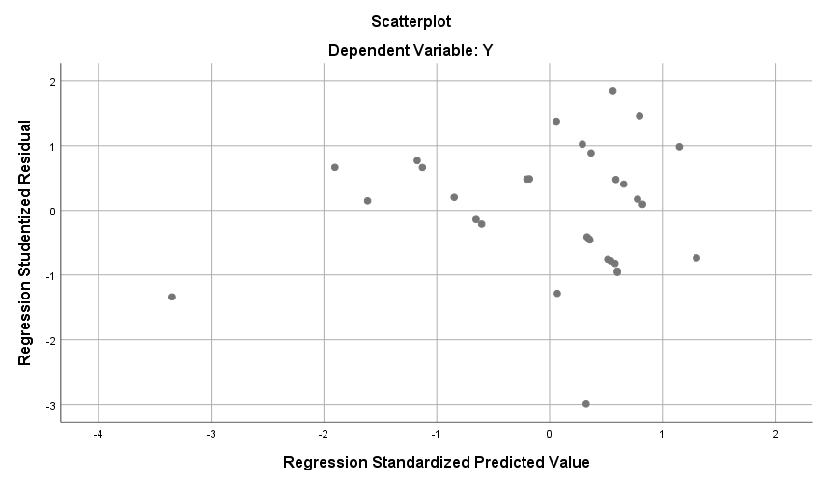

(Sumber: Diolah data, 2023)

Gambar 2. Hasil Uji Heteroskedatisitas

Penyebaran titik-titik pada Scatterplot antara variabel taksiran bergerak dan berpencar secara acak, model regresi yang dihasilkan memenuhi asumsi heteroskedastisitas.

**Uji Koefisien Linear Berganda**

Tabel 6. Hasil uji Koefisien linear berganda

|  |  |  |  |  |  |
| --- | --- | --- | --- | --- | --- |
|  | **Unstandardized Coefficients** | | **Standardized Coefficiensts** |  |  |
| **Model** | **B** | **Std. Error** | **Beta** | **t** | **Sig.** |
| 1 (Constant) | 1,769 | 2,059 |  | 0,859 | 0,398 |
| Kontribusi perusahaan (X1) | 0,003 | 0,187 | 0,003 | 0,015 | 0,988 |
| Perspektif pengguna (X2) | 0,592 | 0,184 | 0,536 | 3,210 | 0,004 |
| Keunggulan operasional (X3) | 0,316 | 0,095 | 0,426 | 3,324 | 0,003 |
| Orientasi masa depan (X4) | 0,004 | 0,141 | 0,004 | 0,028 | 0,978 |

(Sumber: Diolah data, 2023)

Berdasarkan data uji yang tercantum dalam tabel 6 maka, dapat disusun persamaan regresi sebagai berikut:

**Y= 1,769 + 0,003X1 + 0,592X2 + 0,316X3 + 0,004X4 + 2,059*e***

Penjelasan tentang hasil uji menghasilkan persamaan regresi linier berganda di atas adalah sebagai berikut:

1. Nilai a dalam persamaan regresi tersebut adalah 1,769, yang mengindikasikan bahwa jika keempat variabel independen konstan, maka pada penerapan Balanced secorecard terhadap kinerja SISK-NG adalah 1,769.
2. Nilai b1 adalah 0,003 artinya, jika nilai variabel Kontribusi Perusahaan meningkat satu unit, maka nilai Kinerja SIKS-NG akan meningkat sebesar 0,003, dengan asumsi nilai variabel independen lainnya tetap.
3. Nilai b2 adalah 0,592 artinya jika nilai variabel Orientasi Pengguna meningkat satu unit, maka nilai Kinerja SIKS-NG akan meningkat sebesar 0,0592, dengan asumsi nilai variabel independen lainnya tetap.
4. Nilai b3 adalah 0,316 artinya jika nilai variabel Keunggulan Operasional meningkat satu unit, maka nilai Kinerja SIKS-NG akan meningkat sebesar 0,316 dengan asumsi nilai variabel independen lainnya tetap.
5. Nilai b1 adalah 0,004 artinya jika nilai variabel Orientasi Masa Depan meningkat satu unit, maka nilai Kinerja SIKS-NG akan meningkat sebesar 0,004 dengan asumsi nilai variabel independen lainnya tetap.

**Uji t**

Tabel 7**.** Hasil pengujian parameter parsial

|  |  |  |  |  |  |
| --- | --- | --- | --- | --- | --- |
|  | **Unstandardized Coefficients** | | **Standardized Coefficiensts** |  |  |
| **Model** | **B** | **Std. Error** | **Beta** | **t** | **Sig.** |
| 1 (Constant) | 1,769 | 2,059 |  | 0,859 | 0,398 |
| Kontribusi perusahaan (X1) | 0,003 | 0,187 | 0,003 | 0,015 | 0,988 |
| Orientasi pengguna (X2) | 0,592 | 0,184 | 0,536 | 3,210 | 0,004 |
| Keunggulan operasional (X3) | 0,316 | 0,095 | 0,426 | 3,324 | 0,003 |
| Orientasi masa depan (X4) | 0,004 | 0,141 | 0,004 | 0,028 | 0,978 |

(Sumber: Diolah data, 2023)

Orientasi pengguna, dan keunggulan operasional memiliki nilai probabilitas signifikansi masing-masing 0,004 dan 0,003. Nilai probabilitas signifikansi lebih rendah dari pada 0,05. Maka, Ho ditolak dan Ha diterima yang menunjukkan bahwa variabel independen tersebut memiliki dampak yang signifikan terhadap variabel dependennya. Sedangkan kontribusi perusahaan dan orientasi masa depan Jika signifikansi nilai-nilai atas 0,05 maka, dapat disimpulkan bahwa Ho diterima sementara Ha ditolak. Maka, variabel yang diteliti tidak berpengaruh secara signifikan terhadap variabel dependennya.

**Uji f**

Tabel 8.Hasil pengujian Signifikansi

|  |  |  |  |  |  |
| --- | --- | --- | --- | --- | --- |
| **Model** | **Sum of Squares** | **df** | **Mean Square** | **F** | **Sig.** |
| 1(Regression) | 46,451 | 4 | 11,613 | 18,571 | 0,000b |
| Residual | 16,258 | 26 | 0,625 |  |  |
| Total | 62,710 | 30 |  |  |  |

(Sumber: Diolah data, 2023)

Berdasarkan hasil uji F pada tabel 13, nilai Fhitung adalah 18,571 dan nilai probabilitas signifikansi adalah 0,000. Karena nilai probabilitas signifikansi kurang dari 0,05, dapat disimpulkan bahwa model regresi yang digunakan dapat diterapkan. Hasil uji signifikansi menunjukkan bahwa model regresi memiliki pengaruh yang signifikan terhadap variabel dependen, yaitu kinerja SIKS-NG. Hal ini menunjukkan bahwa variabel kontribusi perusahaan, orientasi pengguna, keunggulan operasional, dan orientasi masa depan memiliki pengaruh yang signifikan terhadap kinerja SIKS-NG.

**Uji Koefisien Determinasi**

Tabel 9.Hasil pengujian koefiensi determinasi

|  |  |  |  |  |
| --- | --- | --- | --- | --- |
| **Model** | **R** | **R Square** | **Adjusted R Square** | **Std. Error of the Estimate** |
| 1 | 0,861a | 0,741 | 0,701 | 0,791 |

(Sumber: Diolah data, 2023)

Dari hasil pengujian koefisien determinasi didapatkan nilai adjusted R Square (determinasi) sebesar 0,701 yang menunjukkan bahwa 70,1% dari pengaruh yang terjadi berasal dari variabel dependen, sementara sisanya 20,9% dipengaruhi oleh variabel idenpenden lainnya.

Setelah menganalisis, dapat disimpulkan bahwa pengolahan data pada setiap setiap variabel (kontribusi perusahaan, orientasi pengguna, keunggulan operasional, dan orientasi masa depan) dengan menggunakan pendekatan IT Balanced Secorecard. untuk mengevaluasi performa aplikasi SIKS-NG di Dinas Sosial Kabupaten Rokan Hilir.

1. Dengan tingkat signifikansi probabilitas sebesar 0,988 > 0,05, kontribusi perusahaan (X1). Maka, Ho diterima dan Ha ditolak menunjukkan bahwa variabel dependennya tidak dipengaruhi secara signifikan.
2. Dengan tingkat signifikansi probabilitas sebesar 0,004 < 0,05, orientasi pengguna (X2) . Maka, Ho ditolak dan Ha dapat diterima, hal ini menunjukkan bahwa variabel independen memiliki pengaruh yang signifikan secara individual terhadap variabel dependennya.
3. Dengan tingkat signifikansi probabilitas sebesar 0,003 < 0,05, keunggulan operasional (X3). Maka, Ho ditolak dan Ha dapat diterima, hal ini menunjukkan bahwa variabel independen memiliki pengaruh yang signifikan terhadap variabel dependennya.
4. Dengan tingkat signifikansi probabilitas sebesar 0,978 > 0,05, orientasi masa depan (X4). Maka Ho diterima dan Ha ditolak menunjukkan bahwa variabel dependennya tidak dipengaruhi secara signifikan.

**KESIMPULAN**

Berdasarkan hasil dan diskusi sebelumnya, bahwa pengolahan data setiap indikator pada metode IT Balanced Secorecard mengukur tingkat kinerja SIKS-NG dengan menggunakan SPSS. Hasilnya menunjukkan bahwa orientasi pengguna (X2), dan keunggulan operasional (X3) Bahwa nilai probabilitas signifikansinya dapat disimpulkan bahwa Ho ditolak dan Ha diterima maka variabel independen memiliki pengaruh yang signifikan terhadap variabel dependennya Sedangkan kontribusi perusahaan (X1) dan orientasi masa depan (X4) nilai probabilitas signifikansinya dapat disimpulkan Ho diterima dan Ha ditolak hal ini menunjukan tidak pengaruh signifikan terhadap variabel dependennya. Hasil keseluruhan kinerja SIKS-NG berada dalam kategori "BAIK" mencapai 70,1% hal ini dapat dilihat pada tabel 14.

**SARAN**

1. Perspektif kontribusi perusahaan dan orientasi masa depan tidak memiliki pengaruh terhadap kinerja SIKS-NG dan hubungan pengaruhnya bersifat negatif artinya bahwa pada kedua perspektif tersebut perlu dilakukan peningkatan pada kinerja SIKS-NG di Dinas Sosial seperti layanan operasional untuk kontribusi perusahaan dan perbaikan sistem yang error dalam mengurangi resiko kesalahan untuk orientasi masa depan.

**DAFTAR RUJUKAN**

Al-Kautsar, H. F., Ardhani, A. M., Maula, K. A., & Hakim, H. M. Z. (2023). the Effect of Cash Ratio and Return on Asset on Firm Value of Construction Companies Sub Sector Listed on the Idx for the 2019-2022 Period. *Balance: Journal of Islamic Accounting*, *4*(1), 88–100. https://doi.org/10.21274/balance.v4i1.8151

Alit, R., Sugiarto, S., & Idhom, M. (2018). Evaluation of Information Technology Infrastructure Management using IT Balanced Scorecard and COBIT Framework 4.1 on Domain Deliver and Support. *Atlantis Highlights in Engineering*, *1*(Icst), 1103–1107. https://doi.org/10.2991/icst-18.2018.222

Anis, M., Syaripudin, A., & Septian, F. (2022). Pengukuran Efektivitas Kinerja Ti Pada Sistem Pembayaran Parkir Elektronik Dengan Metode It Balanced Scorecard. *Journal of Comprehensive Science (JCS)*, *1*(3), 390–409. https://doi.org/10.36418/jcs.v1i3.64

Ardiansyah, R., & Fitria. (2019). Penggunaan Metode Balance Scorecard Untuk Mengukur Kinerja Pekerjaan Pada PT. Bangun Cipta Karya Pamungkas (PT. BCKP). *Prosiding Seminar Nasional Darmajaya*, 78–87. https://jurnal.darmajaya.ac.id/index.php/PSND/article/view/1703

Dewi, R. P., Matondang, N., & Absah, Y. (2022). Design of PD Pasar Medan City Performance Measurement Using the Balanced Scorecard Method. *International Journal of Research and Review*, *9*(2), 411–418. https://doi.org/10.52403/ijrr.20220252

Dincer, H., Hacioglu, U., & Yuksel, S. (2020). Balanced scorecard-based performance assessment of Turkish banking sector with the Analytic Network Process (ANP). *International Journal of Decision Sciences & Applications (2528-956X)*, *1*(1), 1–12. https://doi.org/10.20525/ijdsa.v1i1.1415

Haryoso, P., & Pamungkas, C. I. (2019). Analisis Kinerja Sekolah Menengah Kejuruan (SMK) Kristen 1 Surakarta dengan Pendekatan Balance Scorecard. *Jurnal Akuntansi*, *6*(1), 57–66.

Susianti, harena, Yuniatin, & Setyani. (2018). Pengaruh Penerapan Balanced Scorecard Terhadap Kinerja Dinas The Effect Of Balanced Scorecard Implementation On The. *ADVANCE – Journal of Accounting*, *5*(1), 48–53.

Triana, N., & Papilaya, F. S. (2021). Analisis Kinerja Aplikasi Sistem Informasi Cuti Elektronik Dengan Menggunakan IT Balanced Scorecard. *JATISI (Jurnal Teknik Informatika Dan Sistem Informasi)*, *8*(2), 715–726. https://doi.org/10.35957/jatisi.v8i2.906

Wati, F., Utamajaya, J. N., & Pratama, A. (2022). *Efektivitas Sistem Informasi Kesejahteraan Sosial Next Generation di Kelurahan Gunung Seteleng Menggunakan Framework TAM*. *9*(2), 493–498. https://doi.org/10.30865/jurikom.v9i2.4057

Zheng, P., wang, H., Sang, Z., Zhong, R. Y., Liu, Y., Liu, C., Mubarok, K., Yu, S., & Xu, X. (2018). Smart manufacturing systems for Industry 4.0: Conceptual framework, scenarios, and future perspectives. *Frontiers of Mechanical Engineering*, *13*(2), 137–150. https://doi.org/10.1007/s11465-018-0499-5

Zuniawan, A., Julyanto, O., Suryono, Y. B., & Ikatrinasari, Z. F. (2020). Implementasi Metode Balanced Scorecard Untuk Mengukur Kinerja Di Perusahaan Engineering (Study Case Pt. Mse). *Journal Industrial Servicess*, *5*(2), 251–256. https://doi.org/10.36055/jiss.v5i2.8008